淡江時報 第 1121 期
跨域AI數位能力養成 賽博陪淡江人展望未來
學校要聞
當全球面臨數位轉型之際，淡江大學已然成為AI人才的孵化器，葛煥昭校長多次宣告，淡江大學將每年培育6千名鍍金的AI雲端人才，本校無論任何科系學生都將具備AI雲端素養！

淡江大學更要將AI的種子埋入大學新鮮人的心中，讓他們直接體驗雲端所帶來的數位時代，並能自如的應用AI雲端科技。同時，淡江師生還能免費使用MS 365 A3版。歡迎點閱賽博頻道的報導：https://youtu.be/MNzzGoaBM8g （文／遠距教學發展中心。）

（本專欄連結聯合國永續發展目標SDG4優質教育）
2021/04/05

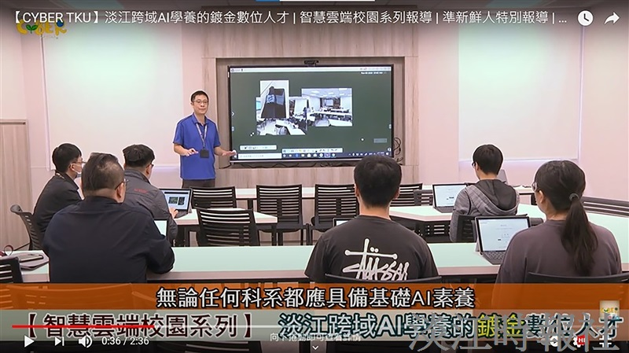
（圖／遠距教學發展中心提供）

